NOME DA ESCOLA: CENTRO EDUCACIONAL MUNICIPAL NOVO HORIZONTE - CENHO

ATIVIDADES COMPLEMENTARES 1º BIMESTRE

NÍVEL: FUNDAMENTAL

SÉRIE/ANO: 4º ano

PROFESSOR(A): Erita Inês Beck

CONTATO/CELULAR WHATSAPP:
(49) 9 99455237

DISCIPLINAS ENSINO FUNDAMENTAL: LÍNGUA PORTUGUESA, MATEMÁTICA, INFORMÁTICA, INGLÊS, EDUCAÇÃO FÍSICA, ENSINO RELIGIOSO, ARTE.

SENHORES PAIS,
Neste momento de dificuldade por que passamos, o melhor que temos a fazer é cuidar bem de quem mais amamos, nossos filhos(as). Cuidar bem deles passa pela tarefa de ficar em casa e evitar aglomerações, também passa por cuidar bem de nós mesmos para que possamos estar sempre ao lado deles dando todo o apoio que eles precisam.
Neste sentido, tentando minimizar os efeitos da falta de aula presencial, montamos esta apostila de atividades para serem feitas pelo seu filho(a) e ao final uma provinha que deverá ser devolvida para a escola até o dia 24 de abril.
Temos a certeza de que os senhores(as) também darão toda a sua energia e dedicação para auxiliar vossos(as) filhos(as) para que eles(as) consigam bem desenvolver as atividades.
Também criamos um grupo de WhatsApp e estaremos à disposição para tirar as dúvidas que possam surgir.
QUERIDAS CRIANÇAS:
Nada substitui o carinho que recebemos de vocês todos os dias na escola. Aquela brincadeira, aquele abraço afetuoso, as histórias contadas por cada um de vocês e aquilo que vocês aprendem ao nosso lado nos dão a certeza do dever cumprido e o sentimento de muita alegria.
Agora que não podemos estar juntos na escola, mais do que nunca eu conto com vocês para que façam as atividades desta apostila com muito amor e carinho. Eu acredito muito na capacidade de vocês. Além destas atividades vocês podem fazer outras leituras e escrever textos no seu caderno de português.
Ao final façam a provinha e peçam ao papai ou a mamãe para levarem até a escola.
Para qualquer dúvida, coloco-me à disposição para ajudá-los por meio do WhatsApp.
Um grande abraço a todos e fiquem com Deus!
Novo Horizonte- SC, 08 de abril de 2020.
Atenciosamente: Professora Erita.

Língua Portuguesa

Textos interdisciplinares:

O rato do campo e o rato da cidade
“Era uma vez um rato que morava na cidade que foi visitar um primo que vivia no campo.” O rato do campo era um pouco arrogante, mas gostava muito do primo e recebeu-o com muita satisfação. Ofereceu-lhe o que tinha de melhor: feijão, toucinho, pão e queijo. O rato da cidade torceu o nariz e disse:- Não posso entender primo, como consegues viver com estes pobres alimentos. Naturalmente, aqui no campo, é difícil obter coisa melhor. Vem comigo e eu te mostrarei como se vive na cidade. Depois que passares lá uma semana ficarás admirado de ter suportado a vida no campo.
Os dois puseram-se, então, a caminho. já era noite quando chegaram à casa do rato da cidade. – Certamente que gostarás de tomar um refresco, após esta caminhada, disse ele polidamente ao primo. Conduziu-o até à sala de jantar, onde encontraram os restos de uma grande festa. Puseram-se a comer geleias e bolos deliciosos. De repente, ouviram rosnados e latidos. – O que é isto? Perguntou assustado, o rato do campo. – São, simplesmente, os cães da casa, respondeu o da cidade. – Simplesmente? Não gosto desta música, durante o meu jantar.
Neste momento, a porta abriu-se e apareceram dois enormes cães. Os ratos tiveram que fugir a toda pressa. – Adeus, primo, disse o rato do campo. Vou voltar para minha casa no campo. – Já vais tão cedo? Perguntou o da cidade. – Sim, já vou e não pretendo voltar, concluiu o primeiro.

Moral da história:
Mais vale uma vida modesta com paz e sossego que todo o luxo do mundo com perigos e preocupações.

Fábula de Esopo
ENTENDENDO O TEXTO
1. Assinale abaixo qual é o gênero textual do texto que você leu:
( ) Notícia ( ) Fábula ( ) Haicai ( ) Reportagem
2. Escreva como você chegou à conclusão acima:

3. Identifique as características dos personagens da história:
O rato do campo:_____________________________________________________
O rato da cidade:_____________________________________________________

4. Como o rato do campo recebeu o primo em sua casa?
5. Como era a vida do rato da cidade?

-------------------------------------------------------------------------------------------------------------------------------

6. A moral indica que:
( ) Você tem que ser educado com seus parentes.
( ) Mais vale o pouco certo, do que o muito duvidoso.
( ) Se você não correr perigo, nada valerá a pena.
( ) Se você é rico não pode conversar com os pobres.

7. Com suas palavras explique o que significa a moral desta história:
R.

8.Transforme as frases afirmativas abaixo em exclamativas em interrogativas
- O rato do campo era um pouco arrogante.

- O rato da cidade torceu o nariz.

9. Escreva uma frase imperativa para o rato da cidade:

10.Qual era o tipo de comida do rato do campo e do rato da cidade?

11.Você gostaria de morar no campo ou na cidade? Justifique.

12.Quais as vantagens que você considera para quem mora no campo?
13. As pessoas que, moram no campo tem modo de vida e uma alimentação diferente de quem mora na cidade? Por quê?

14. Desenhe como era a vida do rato no campo:

15. Desenhe a vida do rato da cidade:

16. Conte a história ao contrário, onde o rato da cidade convida o rato do campo para visita – lo. Como será esta visita? Será que o rato do campo gostará de viver na cidade? E crie uma moral da história. Observação: Realizar a atividade no caderno.

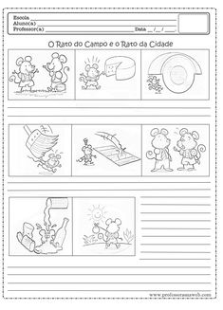

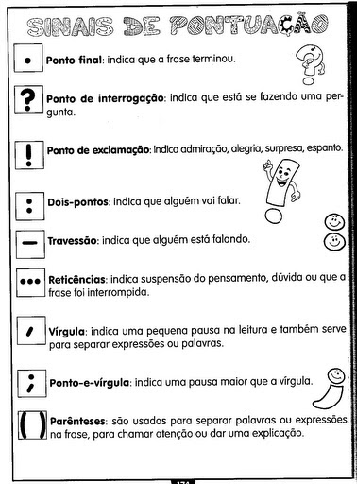
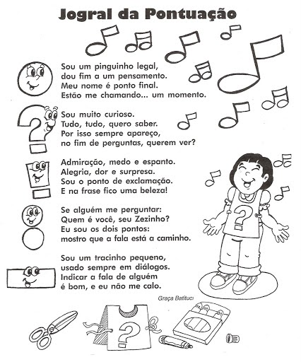

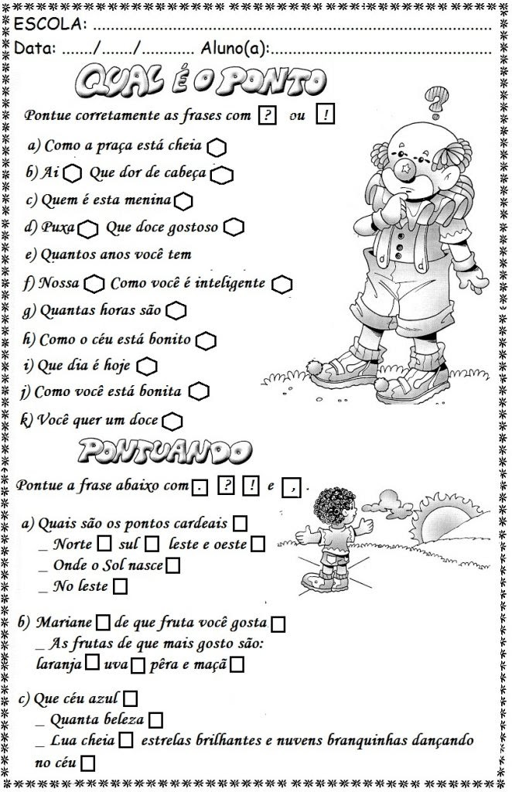
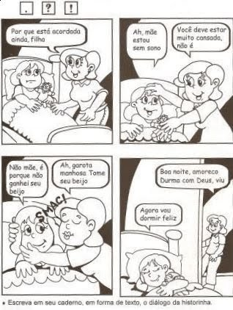
Adjetivos são palavras que servem para caracterizar os substantivos;
Ex. Escola acolhedora.
Substantivo: escola - substantivo
Acolhedora: adjetivo a qualidade da escola.
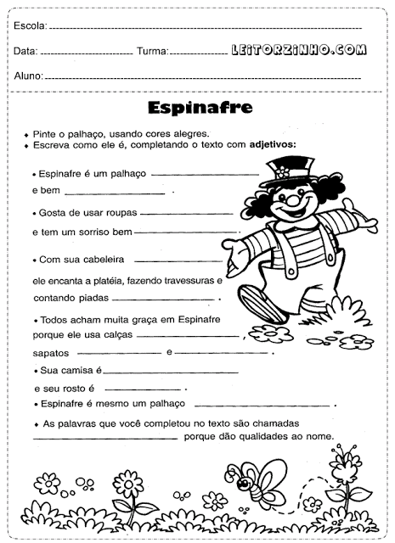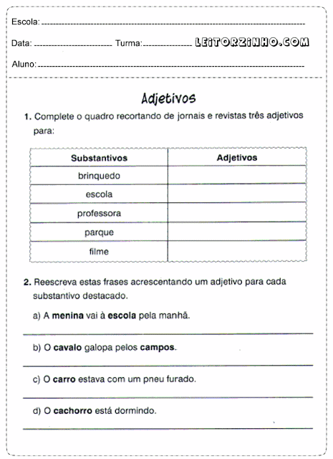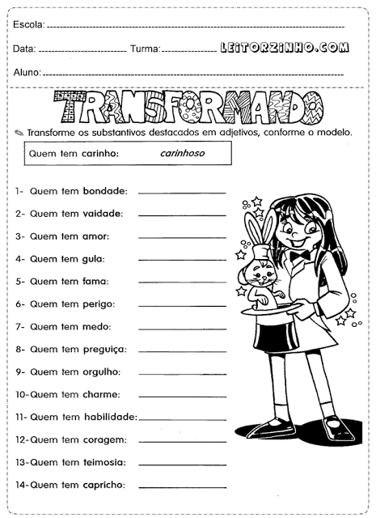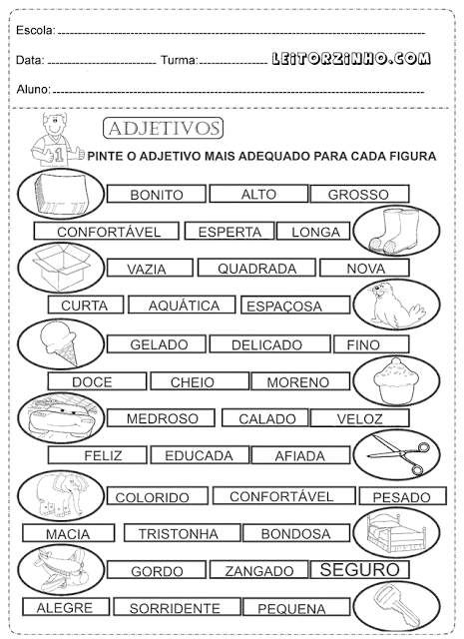
Locuções Adjetivas são expressões formadas por mais de uma palavra que servem para caracterizar seres, locais, pessoas, objetos, etc.
Ex. Amor de pai- amor paterno.
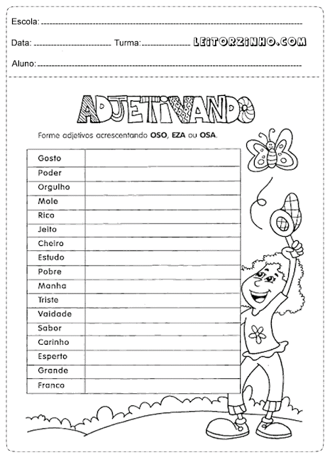

LÍNGUA PORTUGUESA- AVALIAÇÃO

A Menina do Vestido Azul
Num bairro pobre de uma cidade distante morava uma garotinha muito bonita. Acontece que essa menina frequentava as aulas da escolinha local no mais lamentável estado: suas roupas eram tão velhas que seu professor resolveu dar-lhe um vestido novo.
Assim raciocinou o mestre:
- "É uma pena que uma aluna tão encantadora venha às aulas desarrumada desse jeito. Talvez, com algum sacrifício, eu pudesse comprar para ela um vestido azul".
Quando a garota ganhou a roupa nova, sua mãe não achou razoável que, com aquele traje tão bonito, a filha continuasse a ir ao colégio suja como sempre, e começou a dar-lhe banho todos os dias antes das aulas.
Ao fim de uma semana, disse o pai:
- "Mulher, você não acha uma vergonha que nossa filha, sendo tão bonita e bem arrumada, more num lugar como este, caindo aos pedaços? Que tal você ajeitar um pouco a casa, enquanto eu, nas horas vagas, vou dando uma pintura nas paredes, consertando a cerca, plantando um jardim?"
E assim fez o humilde casal. Até que sua casa ficou muito mais bonita que todas as casas da rua, e os vizinhos se envergonharam e se puseram também a reformar suas residências.
Desse modo, todo o bairro melhorava a olhos vistos, até que passou um político que, bem impressionado, disse:
- "É lamentável que gente tão esforçada não receba nenhuma ajuda do governo".
E dali saiu para ir falar com o prefeito, que o autorizou a organizar uma comissão para estudar que melhoramentos eram necessários ao bairro. Dessa primeira comissão surgiram muitas outras e hoje, por todo o país, elas ajudaram os bairros pobres a se reconstruírem.
E pensar que tudo começou com um vestido azul... Não era intenção daquele simples professor consertar toda a rua, nem criar um organismo que socorresse aos bairros abandonados de todo o país.
Mas ele fez o que podia, fez a sua parte, fez o primeiro movimento, do qual se desencadeou toda aquela transformação. difícil reconstruir um bairro, mas é possível dar um vestido azul!

Responda as questões referente ao texto:

1. Você gostou da historinha? Qual é o título?
..............................................................................................................................................................................................................................................................................
2. Você mudaria o título? Que nome você daria para a historinha?
..............................................................................................................................................................................................................................................................................
3. Onde a menina morava?
..............................................................................................................................................................................................................................................................................
4. Como ela costumava ir para a escola? Diga como você vai para a escola e depois compare com a menina.
..............................................................................................................................................................................................................................................................................
5. Quem comprou roupa nova para a menina?
.......................................................................................................................................
6. Depois que a garota ganhou roupa nova, o que fez sua mãe?
.......................................................................................................................................
7. Qual foi a atitude do pai? Como ficou a casa do casal?
..............................................................................................................................................................................................................................................................................
8. O que fizeram os vizinhos?
.......................................................................................................................................
9. Como ficou o bairro? O que disse o político ao ver as mudanças que os moradores fizeram no bairro?
..............................................................................................................................................................................................................................................................................
10. Como é o seu bairro? Qual o nome do seu bairro? Em que cidade está situado? As ruas são limpas? As casas são pintadas?
..............................................................................................................................................................................................................................................................................
11. Transforme a narrativa “A Menina do vestido azul” em uma história em quadrinho

Matemática:
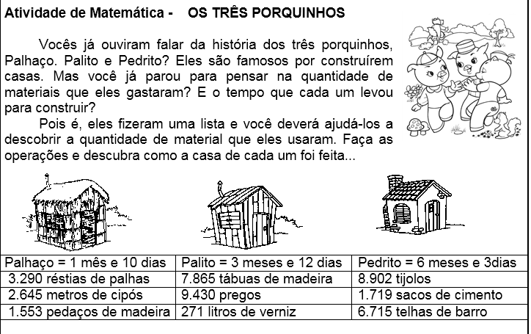
É uma pena que o lobo tenha destruído as casas do Palhaço e do Palito! Mas o Pedrito foi muito amigo e recebeu seus irmãos em sua casa. Eles vivem nela até hoje e são muito felizes!
QUESTÃO 01 - O porquinho que demorou mais para fazer a casa foi:
 | Palito |  | Palhaço |  | Pedrito

QUESTÃO 02 - Escreva os números da tabela em ordem crescente.

QUESTÃO 03 - Forme os números abaixo. Atenção, eles estão na tabela!
6 UM, 7 C, 1D e 5 U = __________
786 dezenas e 5 unidades = __________
17 centenas e 19 unidades = __________
94 centenas e 30 unidades = __________
1 UM, 5 C, 5 D e 3 U = ___________

QUESTÃO 05 - Observe a quantidade de palhas que Palhaço usou: 3290 réstias e responda:
a) Quantas centenas tem este número? _____ E dezenas? _____ E unidades? _____
B) O antecessor dele é: __________ e o sucessor é: ____________
C) Dê o valor relativo do: 3 _________ 2 __________ 9 __________
__________________________________________________________________

QUESTÃO 06 - Palhaço demorou 1 mês e 10 dias para fazer sua casa. Ele começou em 01 de junho. Quantos dias ele demorou? Observe o calendário.
( ) 30 dias ( ) 40 dias ( ) 60 dias ( ) 45 dias.

Que dia ele terminou?
( ) 11 de julho ( ) 10 de julho ( ) 12 de julho

QUESTÃO 07 - Resolva as multiplicações:

4 x 3 = _____ 5 x 8 = _____ 2 x 7 = _____
4 x 6 = ______

3 x 6 = _____ 4 x 9 = _____ 5 x 5 = _____
2 x 9 = ______
QUESTÃO 08:
a) Pedrito comprou 1 TV LCD 52 polegadas para colocar em sua nova casa. Pagará em 5 parcelas de R$ 980,50. Qual é o preço total do produto?

R ...................................................................................

b) Pedrito havia comprado 9.570 tijolos. Se ele usou 8902 para fazer sua casa, quantos tijolos sobraram?
R.................................................................................................................

c) Palito gastou mais tábuas ou pregos em sua construção? Quanto a mais?
R: ............................................................................................................. ................................................................................................................................
d) Palito começava a trabalhar na construção de sua casa às 8 horas da manhã e parava às 17 horas. Sabendo que ele fazia 2 horas de descanso, quantas horas por dia que ele trabalhava? Marque no relógio o horário que ele parava de trabalhar.

(A) 8 horas (B) 9 horas (C) 7 horas (D) 5 horas

e) Palhaço não se preocupou com o lobo e não usou a madeira que comprou. Ele deu 1553 pedaços de madeira a seu irmão Palito que juntou com as 7865 tábuas e fez sua casa. Qual a quantidade de madeira que Palito usou?

R...................................................................................................................................
f) Pedrito é o irmão mais velho. Ele tem 6 anos a mais que Palito. Sabendo que Palito tem 27 anos. Quantos anos tem Pedrito?

R....................................................................................................................................
g) Palhaço usou também 4 rolos de arame. Sabendo que cada rolo tem 160 cm, quantos centímetros ao todo de arame ele usou?

R....................................................................................................................................
h) Algumas telhas que Pedrito comprou quebraram durante a construção. Ele comprou 6. 715 telhas e quebraram 12 dezenas e 8 unidades. Quantas telhas ficaram sem quebrar?

R...................................................................................................................................

.i) Os três porquinhos compraram ração. Cada pacote custava R$ 12,600. Eles compraram 20 pacotes de ração. Quanto cada porquinho pagou?
R....................................................................................................................................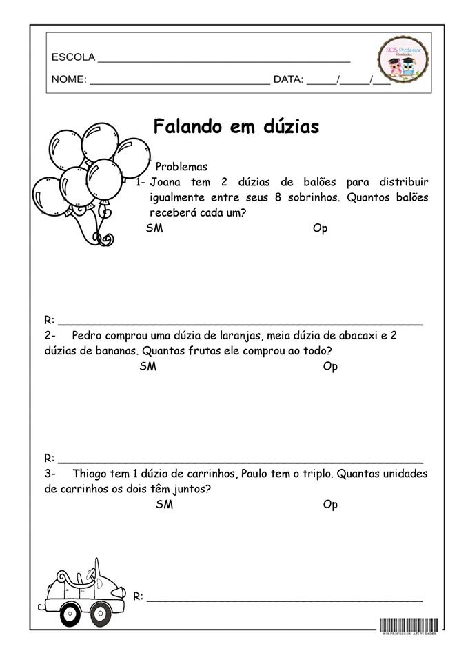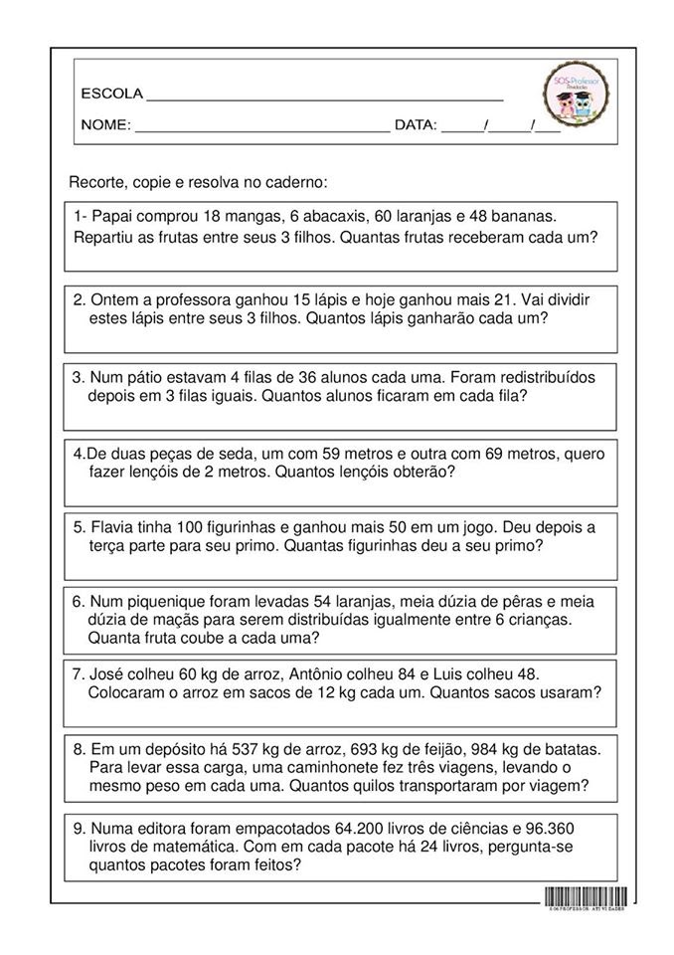
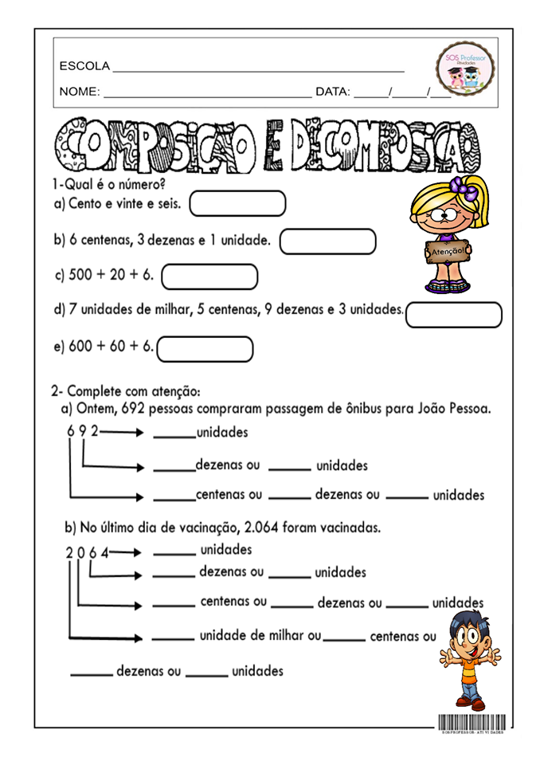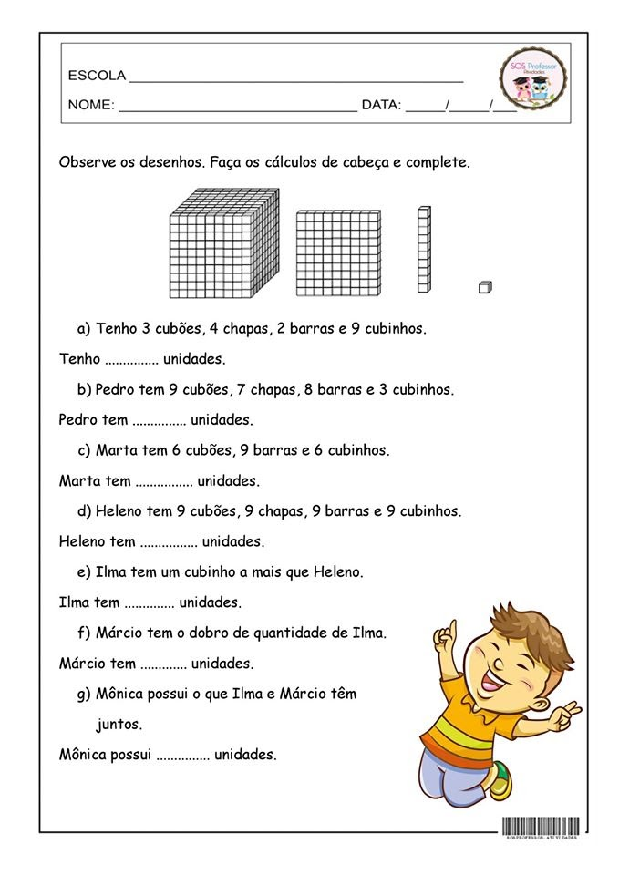

MATEMÁTICA - AVALIAÇÃO
1) De acordo com os dados do IBGE (2010), o número de matriculados do ano é de:
Pré- escolar | 49 alunos
Ensino Fundamental | 339 alunos
Ensino médio | 150 alunos

A) Em que nível de ensino havia o maior números de alunos? ...................
B) E o menor número de alunos matriculados?..........................................
C) Qual a diferença de alunos matriculados no Ensino Fundamental e Médio?

D) E o total de alunos matriculados em todos os níveis?

2) Escreva como se lê cada número:
A) 4680 ......................................................................................................................
B) 1459 .......................................................................................................................
C) 8028.......................................................................................................................
D) 13280 ................................................................................................................

3) Decomponha os numerais:
A) 12116
B) 2456
C) 316
D) 6050
4) Componha os numerais:
A) 6 centenas + 4 dezenas + 3 unidades
B) 2 milhares + 4 centenas + 3 dezenas + 8 unidades
C) 9 milhares + 2 dezenas + 5 unidades
D) 8 centenas + 4 dezenas + 3 unidades

5) Dê o antecessor e o sucessor:
a) _____ 100 _____
b) ____321______
c) ____999_____
d) ____59_____

6- Felipe gosta muito de brincar de adivinhas. Ele tem um álbum com 1 milhar, 7 centenas, 3 dezenas e 8 unidades de adivinhações. (peso 3)

a) Quantas adivinhações ele tem?

b) Sua irmã Fernanda tem a metade dele. Quantas ela tem?

c) Quantas adivinhações faltam para Felipe completar 2 milhares?

d) Se Felipe retirar 4 centenas e 8 unidades de adivinhações de sua coleção, com quantas ficará?

e) Se Fernanda triplicar sua coleção, com quantas adivinhações ficará?

f) Qual é a diferença de adivinhações entre Felipe e Fernanda?
7- Em uma editora foram produzidos num mês, 800.000 livros, sendo 260.000 de português, 232.000 de matemática e o restante de geografia. Quantos livros de geografia foram produzidos?

Professor: Eduardo Pedro
Contato/whatsapp: (49) 9 9999-0818
Disciplina: Arte
4º Ano
Oi gente linda, tudo bem? Lembram que estudamos sobre o Abstracionismo? Que é um movimento artístico que valoriza as linhas, as cores e as formas. Joan Miró foi um importante pintor e escultor abstrato, ele valorizava muito as linhas e as cores. Abaixo tem a obra “Mulher e pássaro”. Que tal você colorir?

FONTE: https://www.criandocomapego.com/desenhos-do-miro-para-colorir-e-pintar/

Agora vamos falar sobre LINHAS, o que acham?

A linha está presente em nossa vida e em todas as coisas que estão ao nosso redor, especialmente na natureza.
Observe a folha de uma árvore! Quantas linhas não possui? Inúmeras, não é mesmo?
Os nossos cabelos também são exemplos de linhas: se são lisos são linhas retas, se são crespos, encaracolados ou cacheados, são linhas curvas, onduladas ou espirais.
Abaixo tem alguns modelos de tipos de linhas:
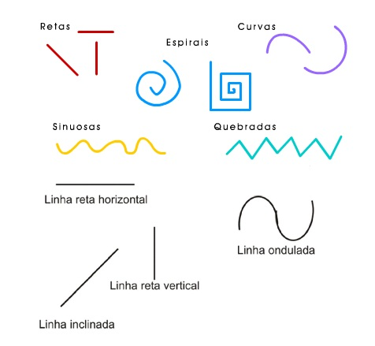

FONTE: https://br.pinterest.com/pin/360499145145562813/

Agora é a sua vez! Sem usar a régua, complete o quadro com as linhas sugeridas:
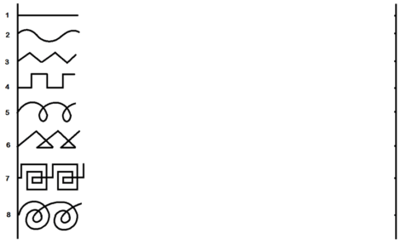
FONTE: http://douglasdim.blogspot.com/2017/02/coordenacao-motora.html
Falando sobre linhas ainda, aí vai uma atividades super fácil. Repasse as linhas abaixo usando lápis de cor ou canetinhas:
FONTE: https://atividadesprofessores.com.br/atividades-de-coordenacao-motora-infantil/

Usando a sua criatividade e diferentes tipos de linhas, faça um desenho no quadro abaixo:

Atividades avaliativas

Aluno(a):
_______________________________________________________________

Professora: Everlise dos Santos

- Complete os segmentos com as linhas sugeridas:
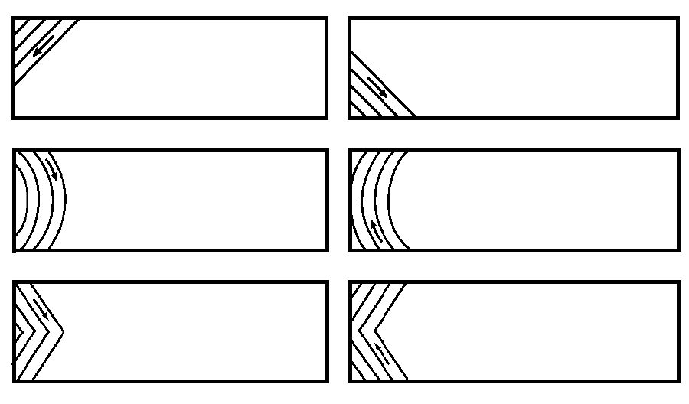
http://douglasdim.blogspot.com/2017/02/coordenacao-motora.html

- Decore o vaso abaixo com diferentes tipos de linhas:
FONTE: http://douglasdim.blogspot.com/2017/02/coordenacao-motora.html

Professor: Eduardo Pedro
Contato/whatsapp: (49) 9 9999-0818
Disciplina: Informática
4º Ano

- Utilizar o editor de texto Word ou Bloco de Notas para digitar apenas as tabuadas do 3, 4, 6 e 7.

- Utilizar o navegador de internet para acessar o site www.tabuadademiltiplicar.com.br jogos de tabuada grande diploma, as tabuadas de 1 ao 10.

Pais! Nesta etapa conto muito com o auxílio de vocês, pois, a nota referente o aprendizado de seu filho (a) serão vocês que me repassarão o nível que seu filho fez, desta forma ser o mais imparcial é de grande importância pelo fato que quando retornarmos eu saber em qual nível a turma de modo geral está e também cada aluno.

Atividade Avaliativa de Informática:

Utilizar o navegador de internet para acessar o site www.tabuadademiltiplicar.com.br jogos de tabuada clique onde diz TESTE DE TEMPO, escolher as tabuadas de 3, 4, 6 e 7, conte-me como foi seu resultado. Lembrando que após cada resposta deve ser pressionado o ENTER para o computador realizar a resposta. Exemplo: 1x2 digitará a resposta 2 e pressionar o ENTER. Conte-me como foi seu resultado:

Pontos:_______

Números de respostas certas:______

Velocidade:_______ / pergunta

Professora: Ezequiele Furlanetto
Contato/whatsapp: (49) 9 9803-4774
Disciplina: Educação Física
4º Ano

Aluno:.........................................................................................................................................

Olá querido aluno estou cheia de saudades de você e das nossas aulas. Estou lhe enviando atividades para você fazer em casa. Sei que não será tão alegre e divertido como na escola mas logo estaremos juntos novamente. Convide sua familia para brincar e auxilia- ló nas atividades.

Com carinho Profª Ezequiele!

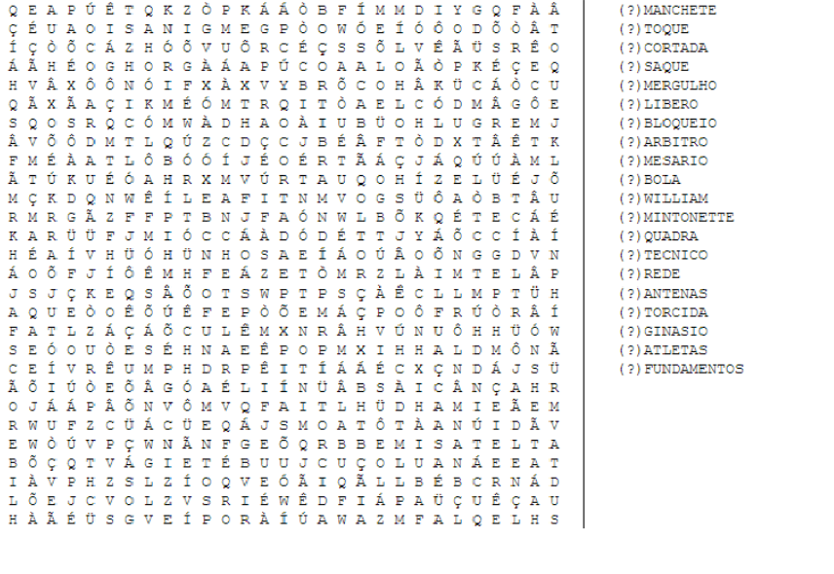
Atividade 01: Encontre todas as palavras que se pede ao lado.Vamos nessa?

Atividade 02: Colorir a quadra de voleibol
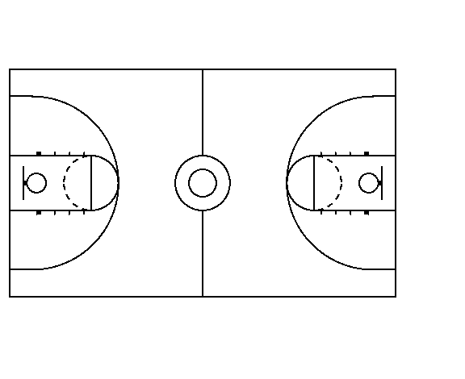
Atividade 03: Avaliativa

01)Escreva com suas palavras e com ajuda de seus pais tudo o que você sabe sobre o volei.

02) O que você mais gosta de fazer nas aulas de educação fisica?

03)Você acha importante a prática de atividade física( brincar, correr, jogar bola, etc)?

Professora: Vera C. C. Balen
Contato/whatsapp: (49) 9 8824-2581
E-mail: verabalen@hotmail.com
Disciplina: Inglês 4º Ano

- Este pote de balinhas está sem cor! Pinte conforme a escrita. Depois Faça um vocabulário em seu caderno com o nome de todas as cores e a tradução para o português. Se você precisar, procure o vocabulário no seu caderno, no google tradutor ou em um dicionário de inglês.
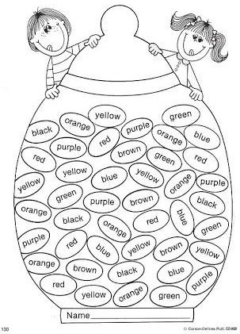
FONTE: https://br.pinterest.com/pin/704883779152830629/

- Traduza para o inglês as seguintes frases:

- A escola é azul.

- O lápis é vermelho.

- O sol é amarelo.

- A caneta é rosa.

- O livro é laranja.

- O caderno é preto.

- A borracha é roxa.

- A régua é verde.

- A mochila é marrom.

Agora, neste espaço, desenhe os objetos das frases e pinte:

Name: Grade:

- Atividade avaliativa: Some e coloque o resultado em inglês, depois pinte conforme a legenda:
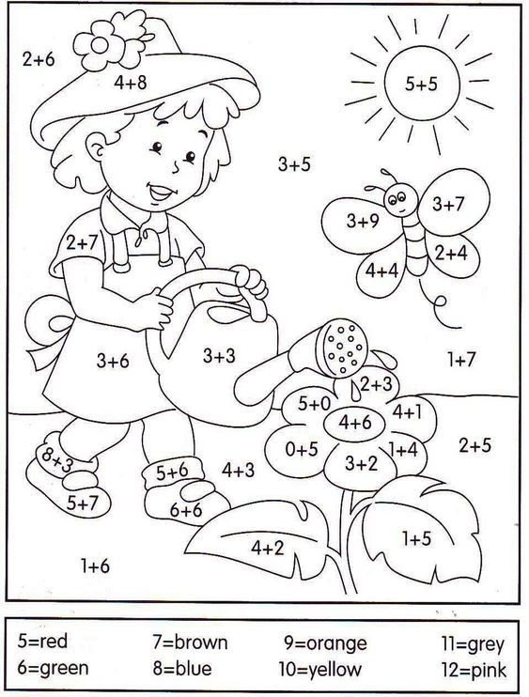

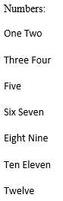

Fonte: https://br.pinterest.com/pin/684124999623396843/

Professora: Gilvane
Contato/whatsapp: (49) 9 9904-7526
Disciplina: Ensino Religioso
4º Ano
Olá querido aluno.

Temos algumas atividades que gostaria que você, junto com sua familia, elaborasse.

- Vamos ler o texto com atenção:

Contribua com o texto, mudando a história:

- Se o homem não tivesse ajudado a borboleta o que teria acontecido? Faça sua versão.
___________________________________________________________________________________________________________________________________________________________________________________________________________________________________________________________________________________________________________________________________________________________________________________________________________________________________________________________________________________________________

AVALIAÇÃO

Fonte: https://br.pinterest.com/pin/561753753520191525/
Responda as questões acima:
- --------------------------------------------------------------------------------------------
- --------------------------------------------------------------------------------------------
- --------------------------------------------------------------------------------------------
- --------------------------------------------------------------------------------------------
- --------------------------------------------------------------------------------------------

